Міністерство освіти і науки України
Національний університет «Львівська політехніка»
Кафедра систем штучного інтелекту

Звіт
про виконання лабораторних та практичних робіт блоку № 1
На тему: «Програмування: алгоритм, програма, код. Системи числення. Двійкова система числення. Розробка та середовище розробки програми.»
з дисципліни: «Основи програмування»
до:
Практичних Робіт до блоку № 1

Виконала:
Студентка групи ШІ-11
Цибух Андріана Тарасівна

Львів 2024

Тема роботи:
Налаштування VS Code для роботи з C/C++, додання плагінів для дебагу. Опанування основ Git, налаштування синхронізації з GitHub, виконання практики з вирішення алгоритмічних задач на Algotester, робота з системами числення, організування робочих процесів через Trello, побудування діаграм у draw.io, а також вивчення базових команди терміналу для роботи з файлами та директоріями.

Мета роботи:
- Налаштування та оптимізація робочого середовища VS Code для C/C++ з акцентом на використання компіляторів g++ та gcc, а також налаштування плагінів для ефективного дебагінгу, підсвітки синтаксису. Це мало забезпечити комфортну та продуктивну розробку програм.
- Опанування системи контролю версій Git та платформи GitHub для організації роботи з репозиторіями. Вивчення основних команд Git для відслідковування та редагування проектів, а також налаштування зв’язку між локальними та віддаленими репозиторіями.
- Практика алгоритмічних завдань на платформі Algotester, що допомогло розвивати навички вирішення завдань на алгоритми та структури даних.
- Робота з різними системами числення, включаючи переведення чисел та виконання арифметичних операцій у різних системах (десяткова, двійкова, вісімкова, шістнадцяткова).
- Організація робочого процесу та управління завданнями через Trello, з метою ефективного планування та виконання робочих завдань.
- Побудова базових діаграм у draw.io для візуалізації логіки програм, що допомогло кращому розумінню алгоритмів та умовних конструкцій.
- Опанування команд терміналу для роботи з файлами та директоріями, що сприяло розвитку навичок управління файловою системою через командний рядок.

Теоретичні відомості:

Тема №1.

Джерела інформації:
- Лекції;
- Практичні заняття;
- Ютуб;
- visualstudio.com;

Опрацьовано:
Налаштувала VS Code для роботи з компілятором C/C++ ( g++ та gcc ). Налаштувала усі необхідні плагіни для зручної роботи та дебагу програм.

Тема №2.

Джерела інформації
- Лекції;
- Практичні заняття;
- Відео в ютуб;
- Git;

Опрацьовано:
Встановила і налаштувала систему контролю версій Git, а також зв’язала свій з GitHub. Здійснила синхронізацію локальних та віддалених репозиторіїв, виконала перші коміти, пуші та пул-реквести. Також вивчила та протестувала базові git команди для віслідковування стану та редагування git-репозиторію.

Тема №3.
Джерела інформації:
- Лекції;
- Практичні заняття;
- Відео в Ютуб;
- Algotester;

Опрацьовано:
Зареєструвалась на платформі Algotester та виконала декілька завдань.

Тема №4.
Джерела інформації:
- Лекції;
- Практичні заняття;
- Відео в ютуб;

Опрацьовано:
Виконала завдання, пов'язані з переведенням чисел між різними системами числення (десяткова, двійкова, вісімкова, шістнадцяткова). Також реалізувала операції додавання та інших арифметичних операцій над числами в цих системах.

Тема №5.
Джерела інформації:
- Практичні та лабораторні заняття;
- Trello;

Опрацьовано:
Зареєструвалась на платформі Trello та разом із командою організувала таски.

Тема №6.
Джерела інформації:
- Лекції;
- Практичні та заняття;
- Draw.io;

Опрацьовано:
Пробував будувати діаграм в draw.io для простих програм.

Тема №7.
Джерела інформації:
- Лекції;
- Практичні та заняття;
- Відео з ютуб;
- Сайт;

Опрацьовано:

Вивчила та попрактикувала базові команди в терміналі для додавання/видалення/редагування/переміщення/переглядання директорій та файлів.

Виконання роботи:
- Завдання №2: Requirements management and design activities with Draw.io and Google Docs
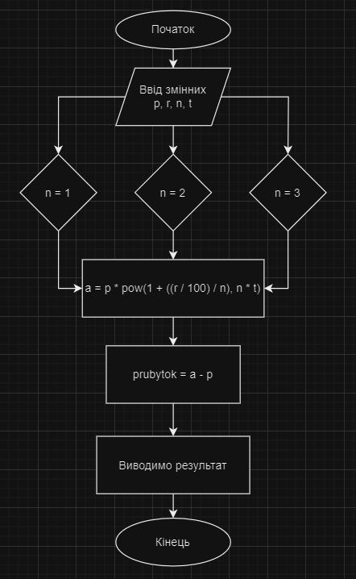

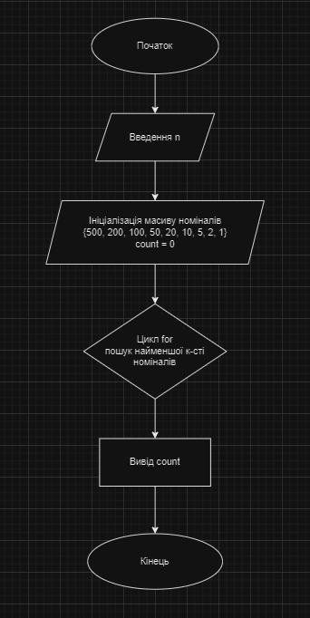

Часу затрачено: 40 хвилин.
- Завдання №3: Lab# Configuration: Trello
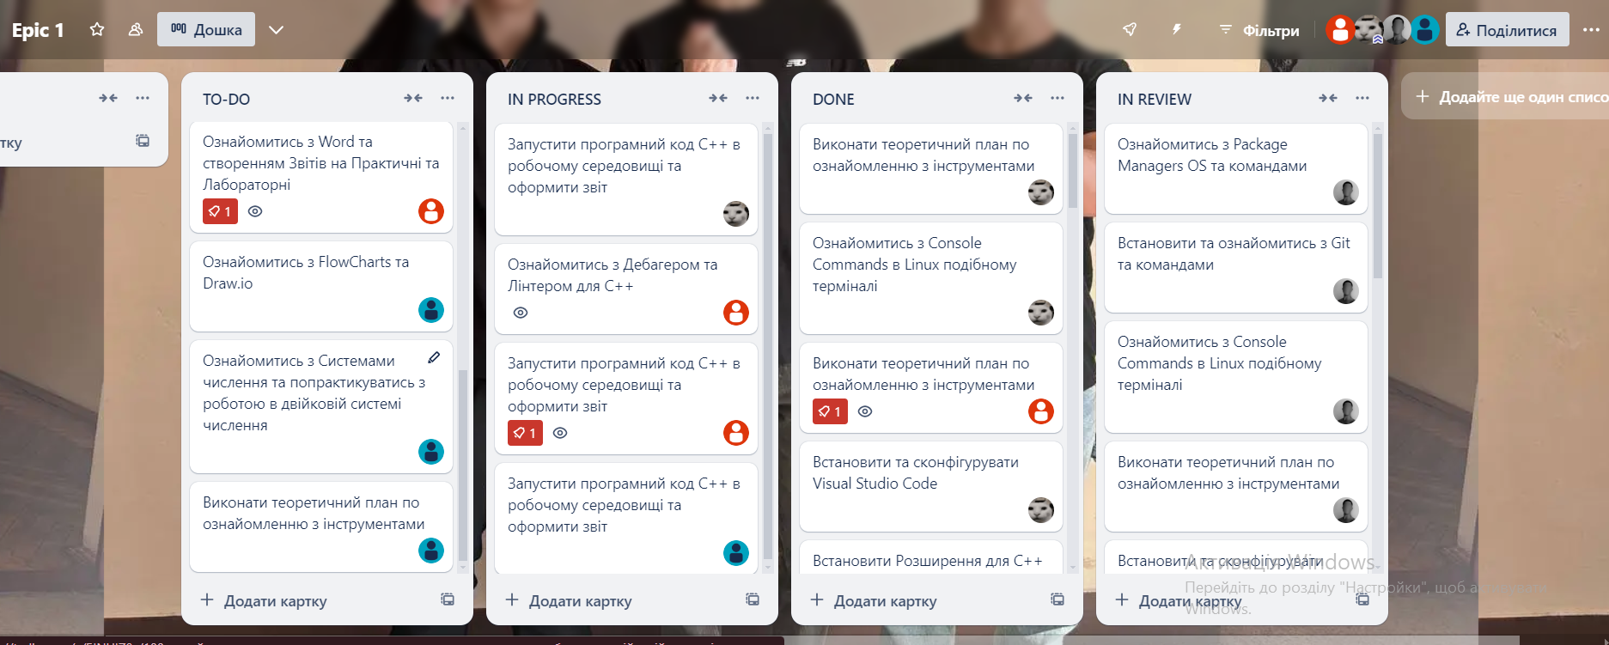

Часу затрачено: 1 година.

- Завдання №4: Lab# Configuration: Linux Console Commands
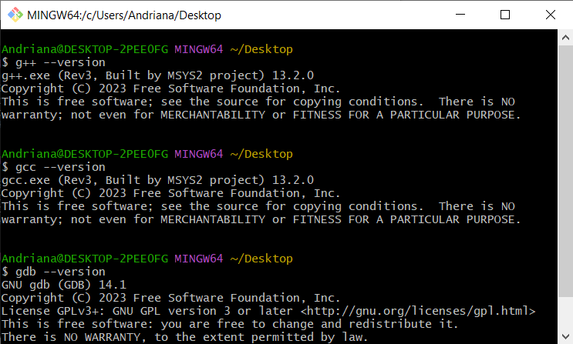

Часу затрачено: 2 години.

- Завдання №5 Lab# Configuration: Visual Studio Code

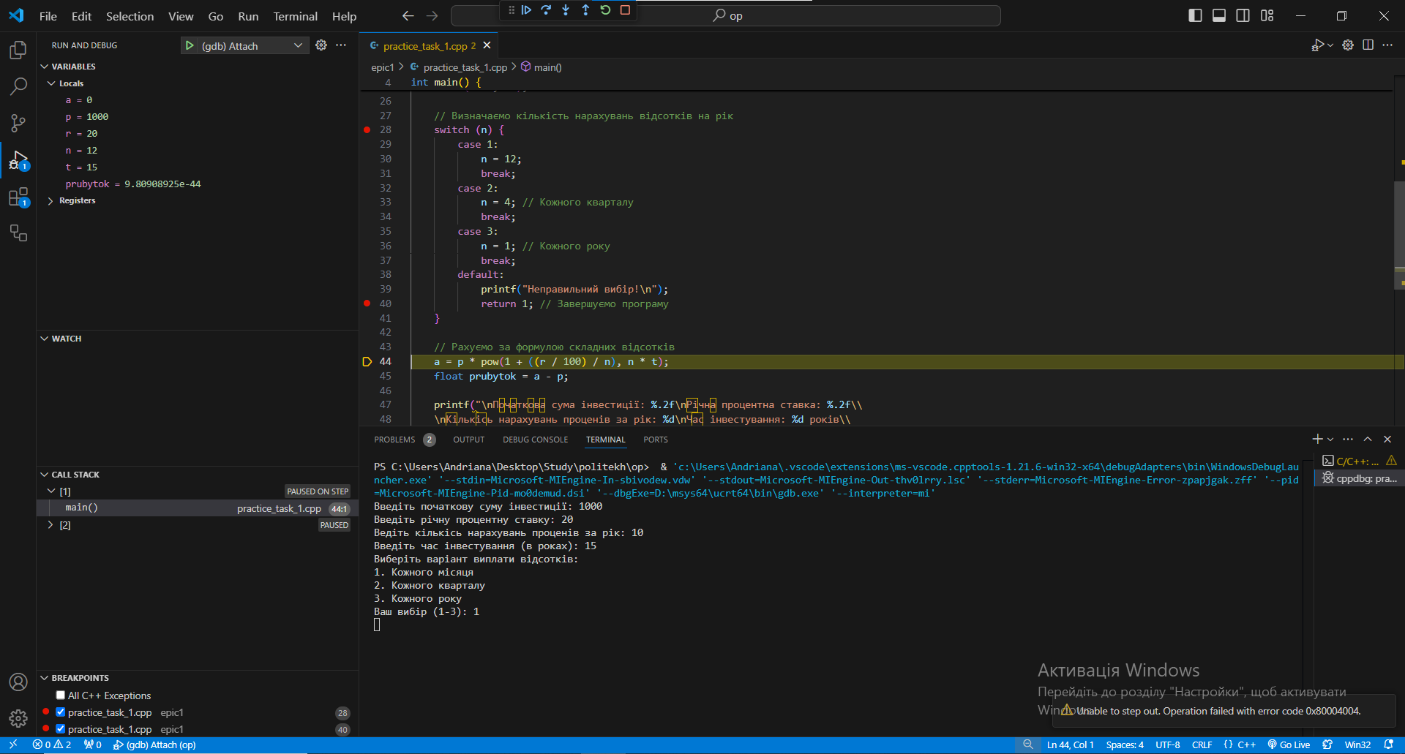

Часу затрачено: 2 години.

- Завдання №6 Lab# Configuration: VSC C/C++ Extensions, IntelliSense, Code Runner

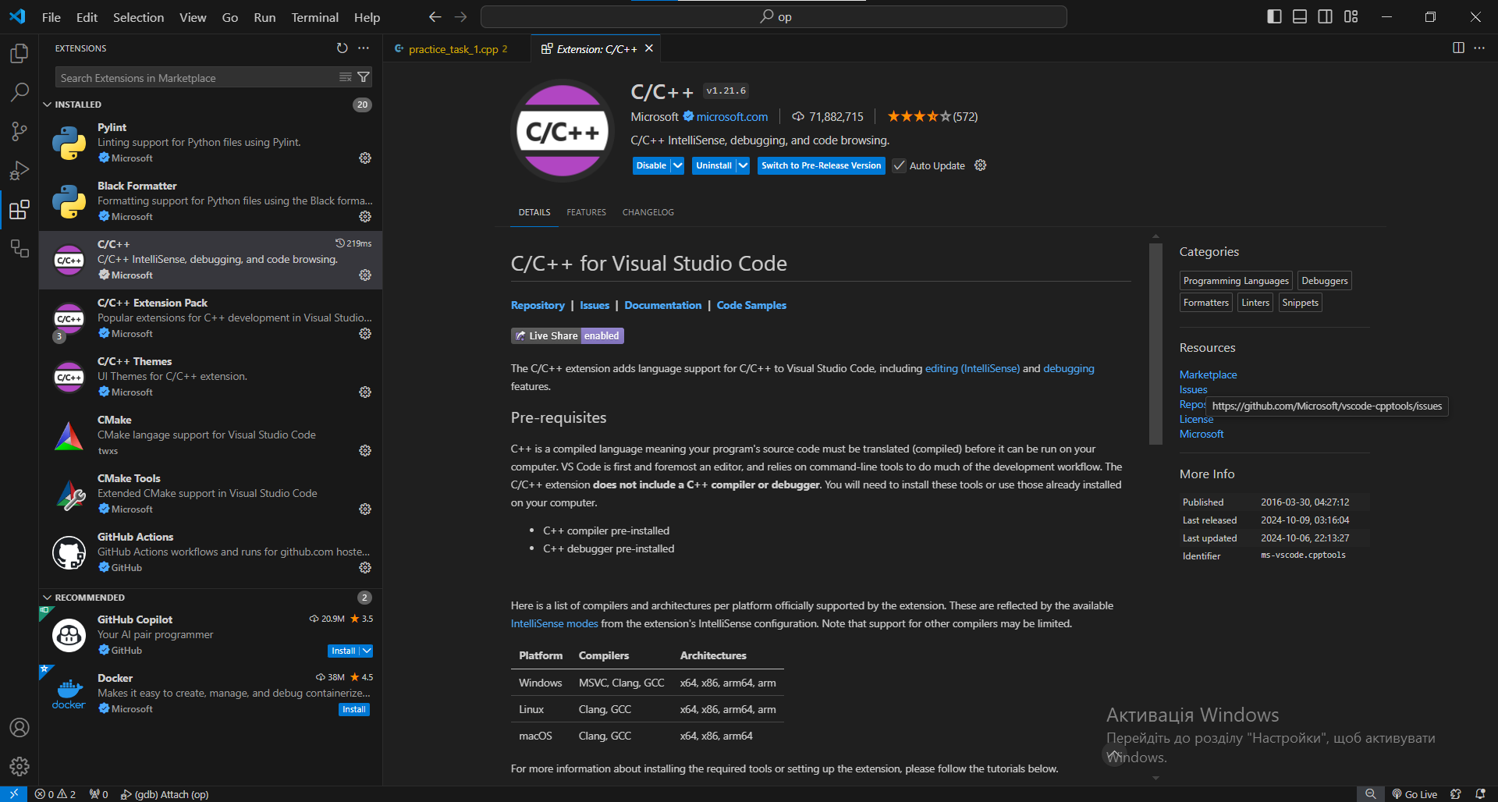

Часу затрачено: 1 година.
- Завдання №7 Lab# Configuration: GitHub

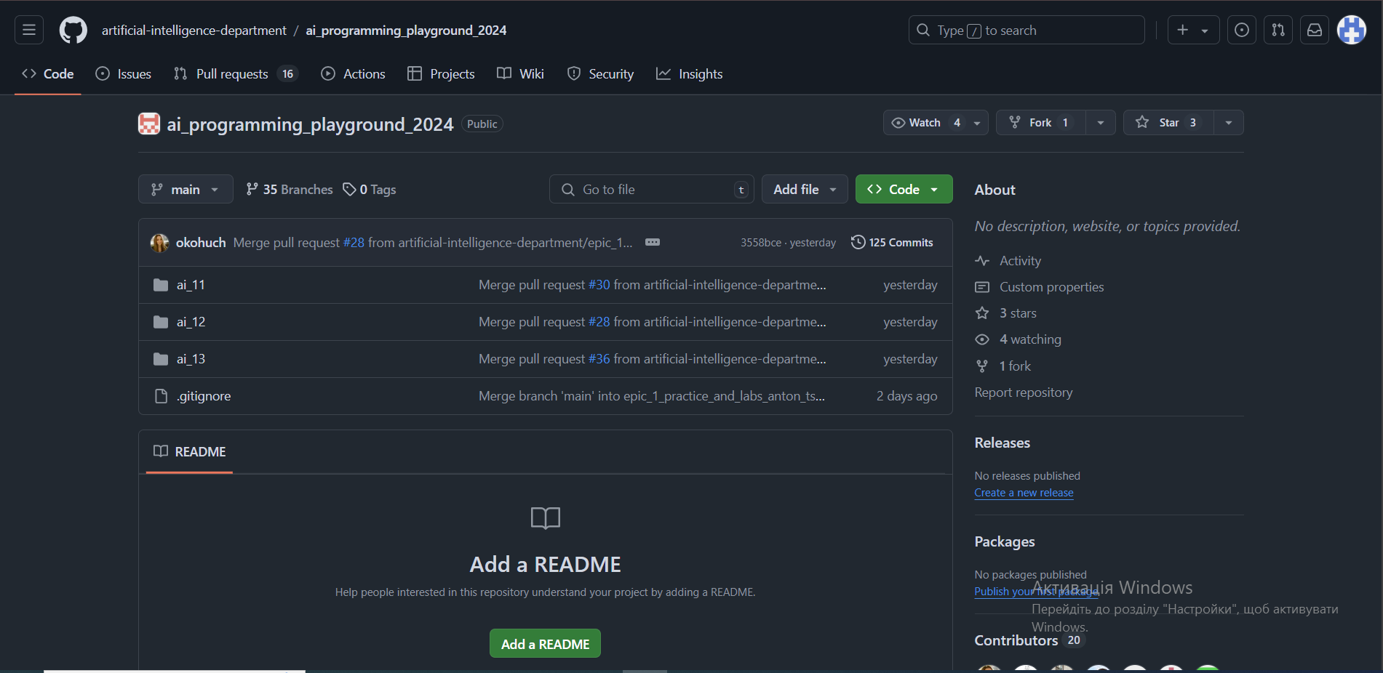

Часу затрачено: 20 хвилин.

- Завдання №8 Lab# Configuration: Git
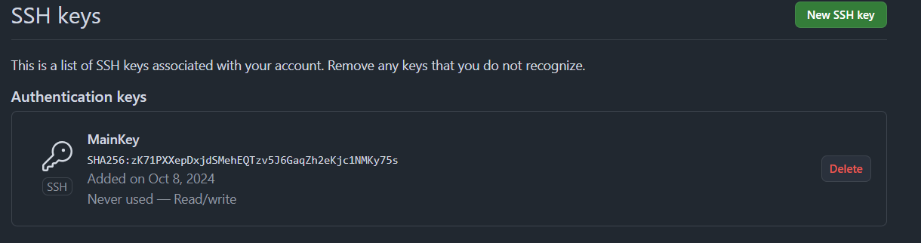

Часу затрачено: 30 хвилин.

- Завдання №9 Lab# Configuration: Algotester
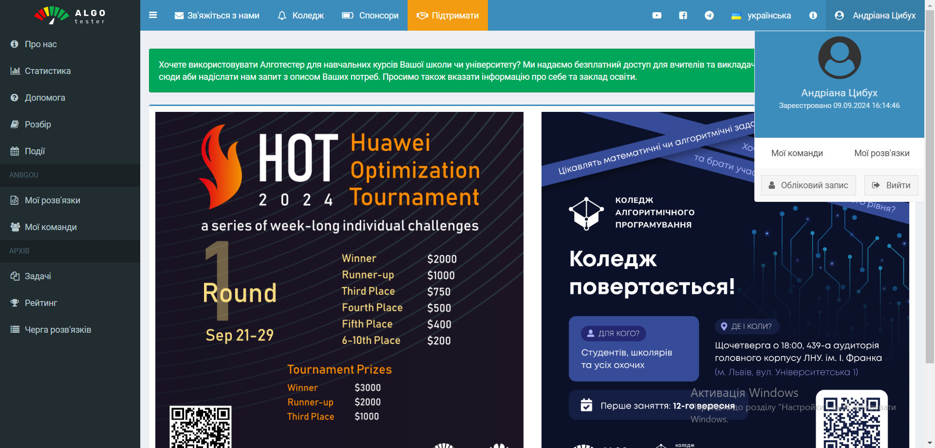

Часу затрачено: 10 хвилин.

- Завдання №10 Lab# Configuration: Create Own Git Repo and Exchange Files with Teammate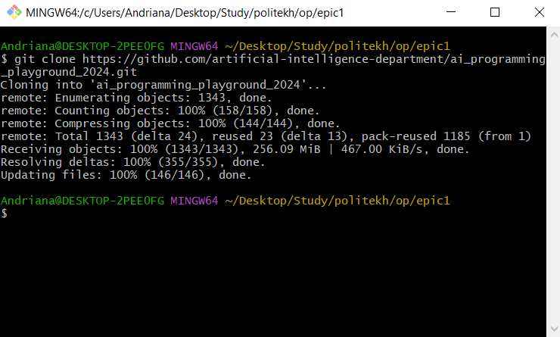

- Завдання №11 Experimental Exercises Activities - Run First Program

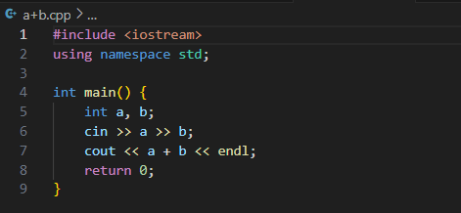

Часу затрачено: 15 хвилин.

- Завдання №12 Experimental Exercises Activities - Binary Calculations
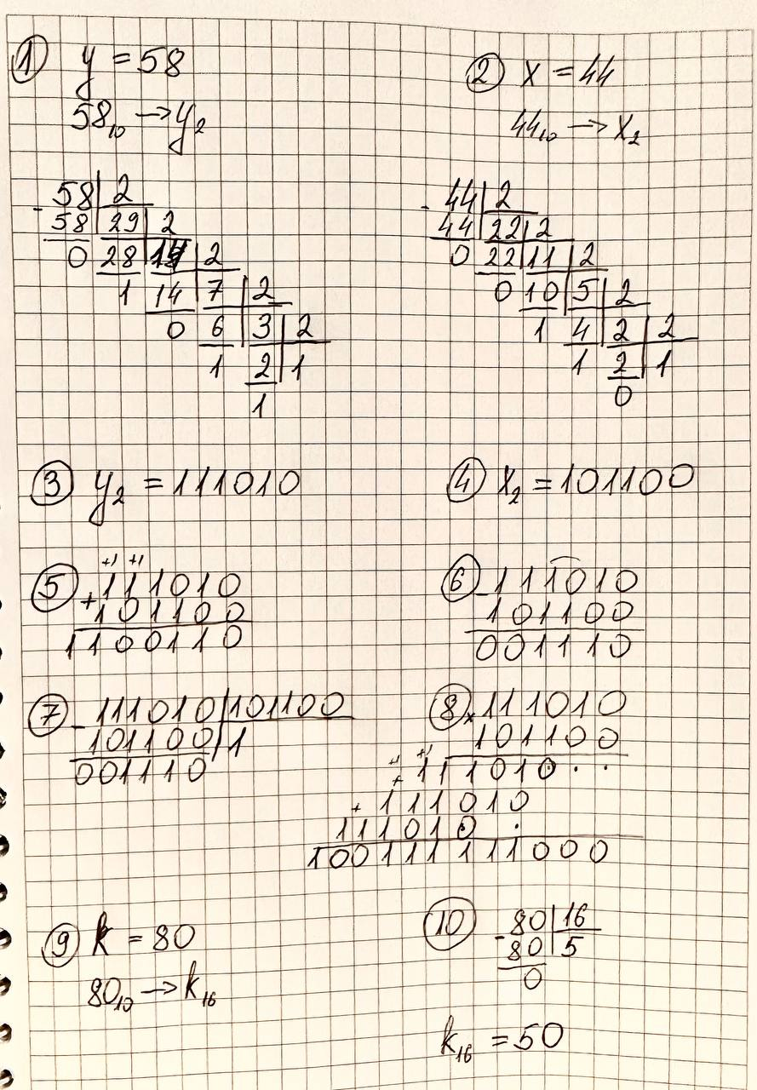

Часу затрачено: 1 година.

Робота у команді:
З командою ми збирались 1 раз у Discord та 1 раз в Zoom. Разом ми обговорювали поставлені нам задачі та допомагали один одному. На мою думку, наша команда є хорошою, адже кожен старається допомогти, коли в іншого учасника виникають проблеми.
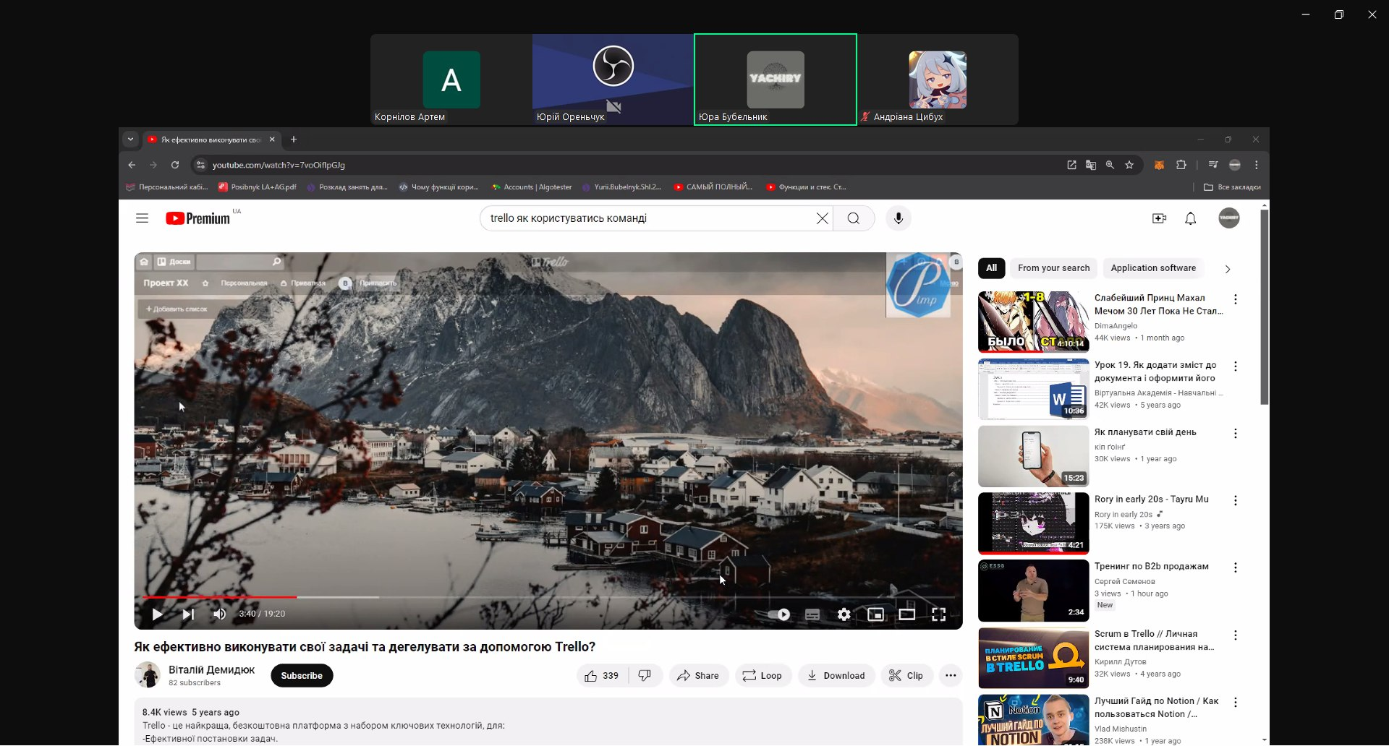

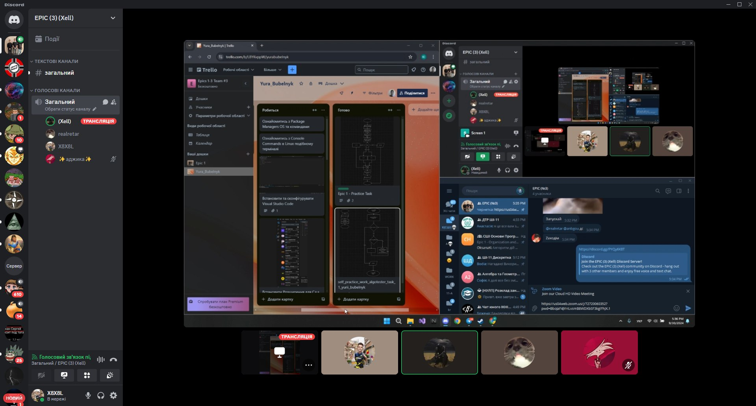

Pull request:
https://github.com/artificial-intelligence-department/ai_programming_playground_2024/pull/48

Висновки:
В результаті виконаних завдань я успішно налаштувала середовище розробки VS Code для роботи з C/C++, опанувала базові принципи роботи з системою контролю версій Git і платформою GitHub і розв’язала кілька задач на Algotester. Робота з різними системами числення та використання Trello для управління завданнями допомогли мені краще організувати робочий процес і структурувати підхід до вирішення завдань. Вивчення команд терміналу та створення діаграм дозволили покращити навички роботи з інструментами та підвищити ефективність програмування. Також я навчилася працювати у команді, що допомогло легше, швидше та ефективніше розібратись із завданнями.

